**My 2D Game**

**Glauber Apolinário de Freitas**

GAME DESIGN DOCUMENT

VERSÃO 1.0

**VISÃO GERAL**

Projeto realizado como parte do teste de seleção para a empresa Connect Black.

**Resumo do projeto**

*-A ideia inicial do projeto era fazer um clone do aclamado Pokemon de Game Boy, porém, devido ao curto prazo para a entrega não foi possível realizar o projeto até o final, ainda sim contempla os requisitos exigidos para o teste. A fase em que o projeto se encontra tem o mapa inicial com um jogador que se movimenta pelo cenário com animações para todos os quatro lados, colisões em todas as bordas do cenário impedindo que o jogador saia do mapa ou passe por cima de objetos como casas e cercas, colisões em algumas zonas específicas onde será possível combater criaturas a partir de uma chance aleatória. Os combates não foram implementados.*

**Gênero**

*- RPG, aventura.*

**Plataforma**

***-*** *PC*

**Controles**

|  |  |
| --- | --- |
| Teclado e Mouse | Ação |
|  |  |
| WASD | Movimentação |

**Imagens**

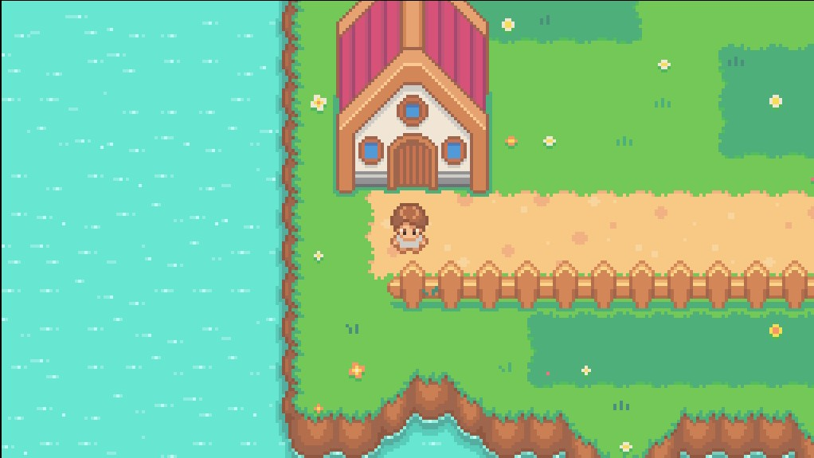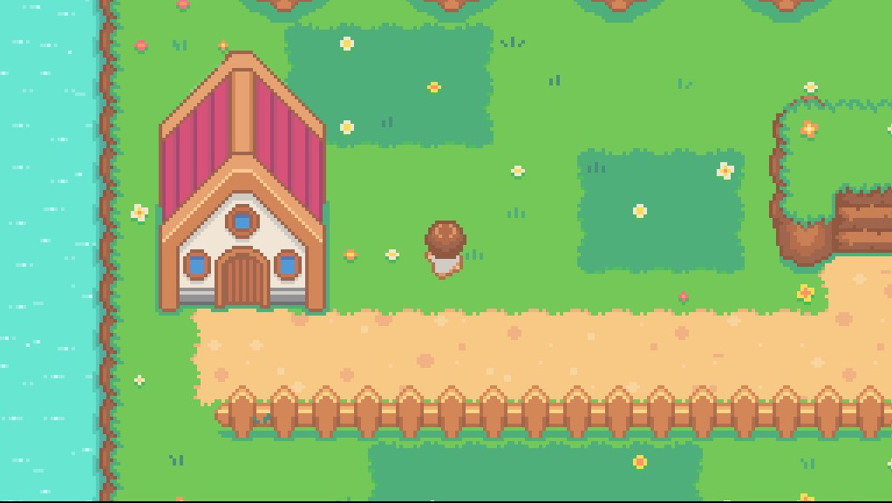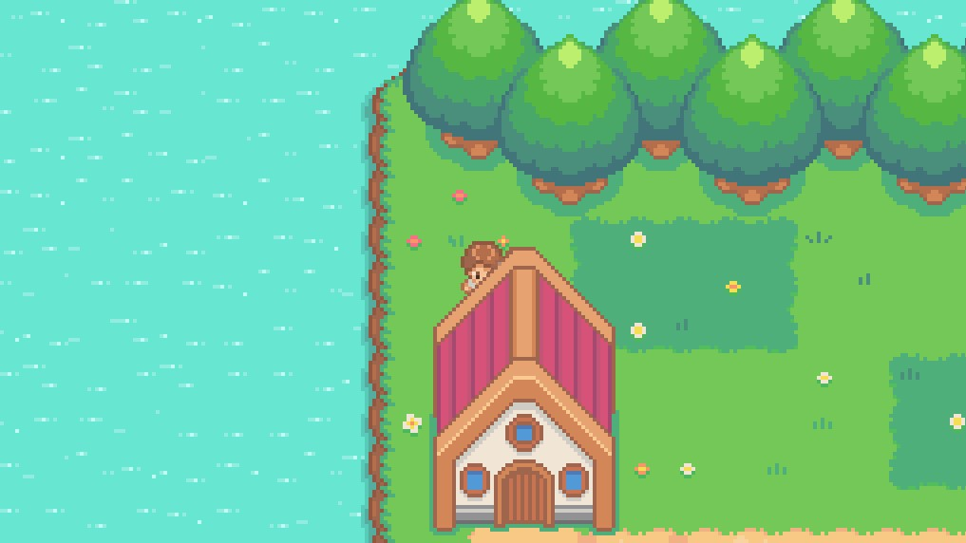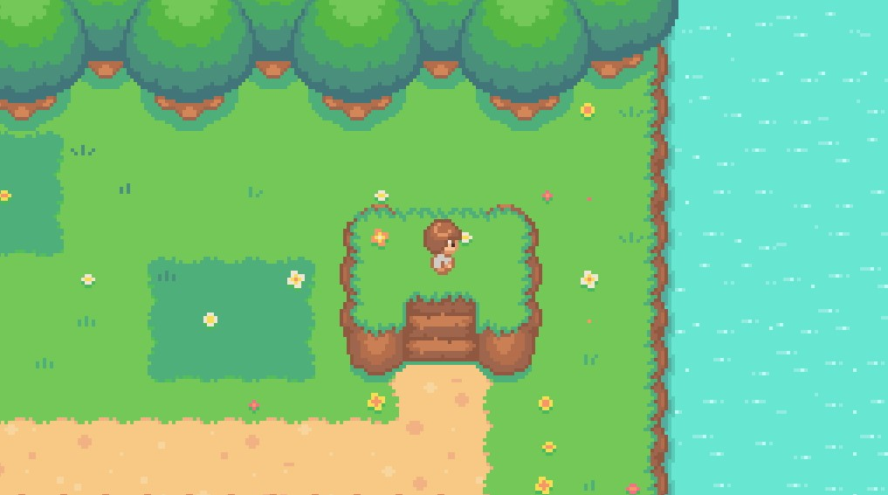

**Link netlify**

<https://glauber-freitas.netlify.app>

**Link github**

**https://github.com/GlauberApolinario/My-2D-Game**